Lernaufgabe: Geschichte

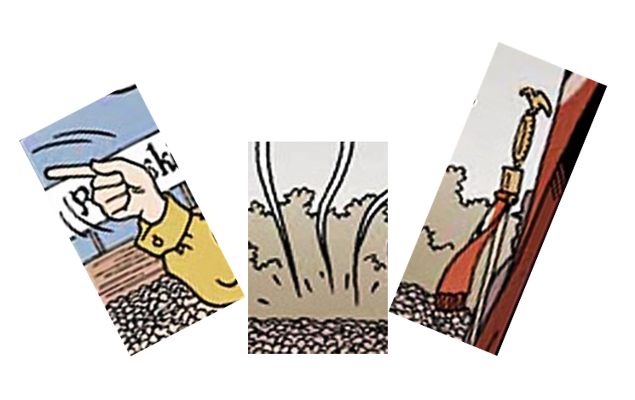
Abb. © Eric Heuvel, 2010

Eine Lernaufgabe zum Basismodul 9/10 Demokratie und Diktatur

Thema und Leitfrage:
Der Comic „Die Suche“ − eine geeignete Form, Jugendlichen die Ursachen der Machtübertragung an Adolf Hitler zu erklären?

(Zeit: 225 min. einschließlich der Präsentation)

Rahmenlehrplanbezug:

Fach | Geschichte
Themenfeld | 3.4 Basismodul 9/10  Demokratie und Diktatur
Kompetenzbereich(e) | Analysieren  Methoden anwenden
wesentliche Standards | Die Schülerinnen und Schüler können  - Unterschiede zwischen geschichtskulturellen und wissenschaftlichen Darstellungen erklären,  - Gestaltungsmittel (z. B. sprachliche, visuelle) unterschiedlicher Darstellungen beschreiben und deren Funktion und Wirkung untersuchen,  - das eigene Vorgehen begründen und kritisch reflektieren,  - begründen, welche Bedeutung die individuellen Werturteile für die eigene lebensweltliche Orientierung in der Gegenwart haben.
Niveaustufe(n) | F−G
Bezug zum Basiscurriculum Sprachbildung | Produktion/Schreiben  Interaktion
Bezug zu den übergreifenden Themen | Demokratiebildung  Gewaltprävention  Medienbildung
Erprobung im Unterricht:
Datum: |  | Jahrgangsstufe: 9/10 | Schulart: ISS
Verschlagwortung | Nationalsozialismus, Diktatur, Machtübertragung, Ideologie

Didaktischer Kommentar:

Das Basismodul 3.4 Demokratie und Diktatur lässt sich mithilfe der Themenmodule Ideologie und Herrschaft des NS sowie Geschichtskultur: Erinnern an Vergangenheit funktional und problem- orientiert erschließen und bietet − neben einer für die Lernenden attraktiven Form der Erarbeitung − auch die Möglichkeit, ihre Methoden- sowie Medienkompetenz zu schulen. Darüber hinaus schärft sich ihr Blick dafür, wie Geschichte erzählt und damit gedeutet überliefert werden kann. Dabei stoßen die Schülerinnen und Schüler auf gattungsspezifische Merkmale, die es ihnen ermöglichen, den Aussagewert von Erkenntnissen aus Comics zu bewerten.
Die relativ lange Bearbeitungszeit für die vorliegende Lernaufgabe resultiert aus ihrer spezifischen ergebnisdifferenzierten Arbeitsform. Sie trägt aber auch dazu bei, methodische und analytische Kompetenzen zu festigen und weiterzuentwickeln.
Im Vorfeld sollten im Geschichtsunterricht die Gründe für die Machtübertragung an Adolf Hitler behandelt worden sein. Sie werden in Aufgabe 1 wiederholt.
Die Schülerinnen und Schüler haben in den vorangegangenen Stunden behandelt:
- das Scheitern der Weimarer Republik,
- die Präsidialkabinette und
- die Entscheidungsprozesse, die zur Ernennung Hitlers zum Reichskanzler führten.

Die Schülerinnen und Schüler sind in Formen der Gruppen- und Teamarbeit geübt und können
- Informationen aus Darstellungen in eigenen Worten wiedergeben bzw. zusammenfassen,
- die Parameter der Bildbeschreibung und Bildanalyse anwenden,
- und technische Kenntnisse anwenden.

Ausblick: Im Rahmen einer schriftlichen Lernerfolgskontrolle kann ein ähnlicher Auftrag (Comic-Ausschnitt, Analyse und Bewertung einer Leitfrage) gestellt werden.

Aufgaben:

Thema und Leitfrage:
Der Comic „Die Suche“ − eine geeignete Form, Jugendlichen die Ursachen der Machtübertragung an Adolf Hitler zu erklären?

Kann man oder darf man die Geschichte des Nationalsozialismus in einem Comic erzählen? Welche Gründe kann es dafür geben: Meinungen auf eine einfache Weise zu transportieren, historische Sachverhalte so zu gestalten, dass sie verständlich sind oder geht es einfach darum, mit dem Gruselfaktor schnelles Geld zu verdienen?
Der Comic „Die Suche“ aus dem Jahre 2007 − gezeichnet von dem Niederländer Eric Heuvel − erzählt auf zwei verschiedenen Zeitebenen die Geschichte zweier Freundinnen: In der Gegenwart reist Esther Hecht aus den USA zur Bar Mizwa ihres Enkels Daniel nach Amsterdam, wo sie als Kind jüdischer Emigranten gelebt hat. Sie trifft dort ihre Freundin Helena wieder, deren Vater als Polizist an der Deportation ihrer Eltern beteiligt war. Esther und Helena erzählen ihren beiden Enkeln in Form einer Zeitreise von ihrer Freundschaft während der Besatzung der Niederlande durch die Nationalsozialisten. Helena hat das Familienfotoalbum der Hechts aufbewahrt und gibt es Esther am Ende der Geschichte zurück. Auf diese Weise werden die beiden Zeitebenen zusammengeführt.
In dem hier gezeigten Ausschnitt erzählt Esther ihrem Enkel Daniel, wie es aus ihrer Sicht am 30.01.1933 zur Machtübertragung an Adolf Hitler kam.

- Aufgaben für die inhaltliche Erarbeitung:
- Bildet eine Vierergruppe und sammelt in einer Mindmap alle euch bekannten Gründe, die zur Machtübertragung an Adolf Hitler am 30.01.1933 geführt haben.

- Untersucht dann den Ausschnitt aus dem Comic „Die Suche“ und notiert den Grund der Machtübertragung, der hier genannt wird. Erläutert mündlich die historischen Hintergründe dieses Aspekts.

- Vergleicht eure Ergebnisse aus Aufgabe 1 und 2 miteinander: Arbeitet heraus, welchen Grund für die Machtübertragung der Comic betont und welche er ausblendet. Überlegt dann, welche Gründe es dafür geben könnte, dass der Comic nicht sämtliche Aspekte der Machtübertragung gleichermaßen nennt?

- Teilt euch nun in zwei Zweiergruppen auf und diskutiert (nicht länger als 10 Minuten): Ist der Comic „Die Suche“ geeignet, Jugendlichen die Gründe für die Machtübertragung zu erklären?
Eine Zweiergruppe soll dafür argumentieren, die andere dagegen (unabhängig davon, was ihr in Wirklichkeit von dieser These haltet).
Unterscheidet dabei:
- Können Comics grundsätzlich dafür geeignet sein?
- Ist dieser Comic dafür geeignet?
Diskutiert danach frei, also ohne vorgegebene Position, zu viert die These und notiert das Ergebnis der Diskussion in drei Sätzen (Ergebnispapier).

- Aufgaben für die Präsentation der Ergebnisse:
Bildet Teams mit maximal vier Mitgliedern und erstellt eines der folgenden Produkte:
- eine Rezension des Comics für eure Schülerzeitung, bei der es darum gehen soll, die Comic-Darstellung leitfragenbezogen zu bewerten (max. eine Seite),
- ein Erklär-Video, in dem es darum gehen soll, die Comic-Darstellung leitfragenbezogen zu bewerten (max. zwei Minuten),
- eine PowerPoint-Präsentation, bei der es darum gehen soll, die Comic-Darstellung leitfragenbezogen zu bewerten (max. sechs Folien),
- ein Plakat für eure Klasse, bei dem es darum gehen soll, die Comic-Darstellung leitfragenbezogen zu bewerten (DIN A 0 oder DIN A 1),
- einen Mottobeutel oder ein Mottoshirt, bei dem es darum gehen soll, mithilfe der Bewertung der Comic-Darstellung einen Beutel für eure Sportsachen oder ein Schulshirt zu entwerfen,
- einen Flyer gegen Neonazis, in dem es darum gehen soll, die Comic-Darstellung leitfragenbezogen zu bewerten (im DIN-A5-Formal beidseitig bedruckt),
- einen Facebook-Eintrag, in dem es darum gehen soll, die Comic-Darstellung leitfragenbezogen zu bewerten (max. eine DIN-A4-Seite).

Verfahrensweise:
Ihr findet in eurem Klassen- oder Fachunterrichtsraum viele Materialien, die ihr nutzen könnt,
z. B. Textmaterialien, Hinweise für das jeweilige Produkt, Arbeitsblätter, ggf. Folien, ein Reflexionspapier, einen Feedbackbogen usw.
- Entscheidet euch für ein Produkt, das ihr erstellen wollt.
- Entscheidet euch, ob ihr der Leitfrage zustimmen oder sie verneinen wollt. Es ist aber auch möglich, dass ihr eine differenzierende Antwort zwischen einem klaren Ja oder Nein findet.
- Informiert euch über die wichtigsten Merkmale des Produkts und klärt in eurem Team, über welche Kenntnisse, Fähigkeiten und Voraussetzungen ihr verfügt.
- Schreibt gemeinsam auf, was für euch besonders wichtig ist und was ihr deswegen besonders berücksichtigen wollt.
- Schreibt auch auf, wie ihr vorgehen wollt und wie ihr die zur Verfügung stehende Zeit einteilen wollt.
- Wählt eine Zeitnehmerin oder einen Zeitnehmer, damit ihr eure Arbeitszeit im Auge behaltet.
- Es kann hilfreich sein, wenn ihr zusätzlich eine Teammoderatorin oder einen Teammoderator bestimmt, der auf die Erledigung eurer Aufgaben achtet.

Löst folgende Aufgaben, nachdem ihr euch entschieden habt, was ihr produzieren wollt.
- Beschreibt den Comic-Ausschnitt. Beachtet dabei die euch bereits bekannten Kennzeichen einer Bildbeschreibung. Findet heraus, welche Absicht der Comic-Zeichner verfolgt.

- Erläutert den in den Sprechblasen vermittelten historischen, also auf Fakten basierenden Sachverhalt.

- Formuliert eine Antwort auf die Leitfrage und findet Möglichkeiten ihrer Veranschaulichung im Produkt.

Diskutiert in eurer Arbeitsgruppe die Ergebnisse. Schreibt eure Argumente zur Beantwortung der Leitfrage auf (siehe Ergebnisblatt), sie sind ein fester Bestandteil eures Produkts. Ihr solltet sie erklären können.

Erstellung des Produkts:
Plant und gestaltet nun auf der Basis eurer Erkenntnisse und Fähigkeiten das von euch verabredete Produkt.

Produktpräsentation und Reflexion
- Stellt eure Produkte in der Klasse vor und beantwortet in diesem Zusammenhang die Leitfrage präzise. Begründet eure Position schlüssig.

- Erklärt außerdem, warum ihr euch für euer Produkt entschieden habt und warum eurer Meinung nach die Kombination mit der Comic-Darstellung besonders gut gepasst hat.

- Beschreibt, wie ihr zusammengearbeitet habt, was euch gut gelungen ist und was ihr beim nächsten Mal anders machen wollt.

- Lasst euch ein Feedback geben. Eure Mitschülerinnen und Mitschüler sollen das Ergebnis und die Einzelleistungen bewerten.

© Anne-Frank-Haus. Die Suche. Braunschweig: Westermann, 2010. Illustration: Eric Heuvel

Link zum Comic-Ausschnitt bzw. Material:
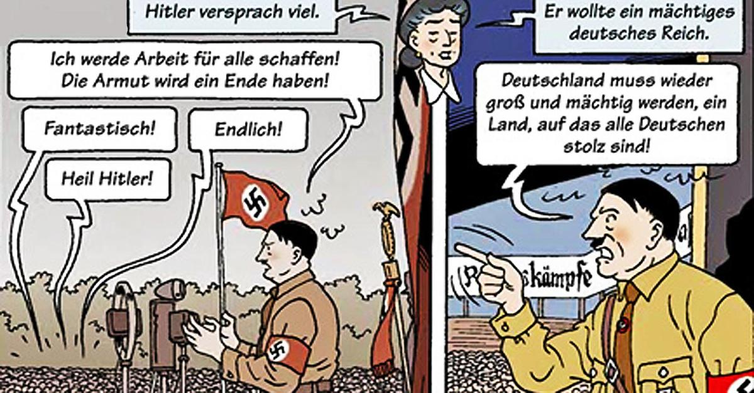
Fundort: https://www.bing.com/images/search?view=detailV2&ccid=Etr%2fEcGF&id=EA23EEC15FDCE5E04A2DC72D47EDD5BA9C5B0BA8&thid=OIP.Etr_EcGF99fNqGVp_ceScQFZC0&q=die+suche+comic&simid=608027612619866285&selectedIndex=30&ajaxhist=0 (Zugriff am 30.05.2018)

Was lernen wir?
Diese Aufgabe bietet Gelegenheit zum Lernen, denn ihr

- setzt euch kritisch mit einer modernen Darstellungsform von historischen Ereignissen (Comic) auseinander und lernt deren Informationsgehalt zu bewerten,
- erkennt, dass historische Darstellungen immer an zwei Zeitebenen gebunden sind, an die historische und an die der oder des Erzählenden (Gegenwartsperspektive),
- stellt Bezüge zur Gegenwart her,
- entwickelt eure Fähigkeiten (Lesen und Schreiben) bei der Arbeit mit einem Comic weiter,
- übt euch im Meinungsaustausch und in der Entwicklung einer eigenen Position,
- übt, Erkenntnisse zielgerichtet zusammenzutragen und zu gewichten,
- übt euch in der gemeinsamen Problemlösung und im Zeitmanagement,
- lernt eure Stärken und Schwächen besser kennen.

Bar Mizwa oder Bar Mitzwa bezeichnet im Judentum die religiöse Volljährigkeit. Mädchen erreichen sie im Alter von zwölf Jahren, Jungen im Alter von dreizehn Jahren.

